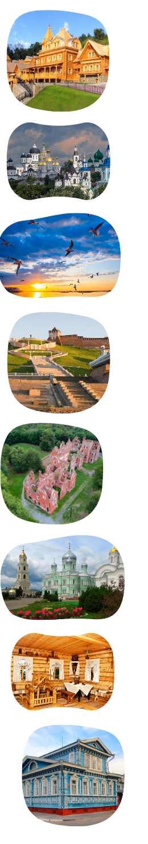
ПРОГРАММА ТУРА «СВЯТОЕ ДИВЕЕВО»
(8 часов)

Дивеево уже не первый век привлекает паломников со всей России

Из здешней обители вышел преподобный Серафим Саровский, сюда приезжают поклониться его мощам. Здесь расположен величественный Серафимо-Дивеевский монастырь, святые источники и купальни. Дивеево считается четвёртым и единственным в России уделом Богородицы. Особенно почитается Канавка Богородицы, "по которой стопочки Царицы Небесной прошли"

По дороге вы узнаете об истории монастыря и о замечательных людях, которые связали с ним свою жизнь и вложили в него всю силу своей души.
По прибытии у вас будет время приложиться к святым мощам, поставить свечи и подать записки

На обратном пути мы сделаем остановку в Арзамасе. Этот город был основан Иваном Грозным в 1578 году. Там мы осмотрим грандиозный Воскресенский собор и расположенный неподалеку Никольский женский монастырь
Встреча в Нижнем Новгороде

Трансфер в Дивеево с экскурсионным сопровождением (3 часа)

Экскурсионная программа Дивеево (3 часа)

• Экскурсия по монастырю и храмам (проводит послушница)
• Свободное время для посещения святынь монастыря
• По желанию - посещение купален

Обед (1 час)

Трансфер в Арзамас с экскурсионным сопровождением (1 час)

Экскурсионная программа в Арзамасе (1 час)
Центральная площадь Арзамаса - грандиозный Воскресенский собор, церковь Живоносного источника и Никольский женский монастырь

Трансфер в Нижний Новгород (2 часа)

ЦЕНЫ
Группа 15-18 чел. + 1 бесплатно - 3950 руб./чел
Группа 19-29 чел. + 2 бесплатно - 3800 руб./чел
Группа 30-39 чел. + 3 бесплатно - 3400 руб./чел
Группа 40-49 чел. + 4 бесплатно - 2900 руб./чел

ЧТО ВКЛЮЧЕНО
1. Экскурсионное обслуживание по программе
2. Транспортное обслуживание по программе
3. Обед (комплексное меню)

Для посещения монастыря необходимо позаботиться о соответствующей одежде, для купания в источниках нужны рубашки (мужчинам и женщинам)

